三角形中位线及性质
李 曼
教学目标
1.知识目标：
（1）理解三角形中位线的定义.
（2）会证明三角形的中位线定理并能运用。
2.能力目标：
（1）能够用综合法证明三角形的中位线定理。
（2）了解三角形中位线定理的证明方法是“截长补短”法。
3.情感目标：
通过学生动手操作、观察、实验,完成了自主探索、猜想与证明这一全过程,让学生真正体验知识的发生和发展过程,培养了学生的创新思维能力。
教学重难点
- 重点：三角形中位线定理。
- 难点：三角形中位线定理的应用。
教学过程
- 创设情境，导入新课
你能将任意一个三角形分成四个全等的三角形吗?
- 合作交流，解读探究
A
B
C
D
E
F

讨论 小明是这样想的：连接每两边的中点,得到四个全等的三角形. 你认为他的方法对吗?你能设法验证一下吗?
1.三角形中位线定义：连接三角形两边中点的线段叫做三角形的中位线.
2.三角形中位线性质
想一想 从小明的上述做法中，你能猜出三角形中位线与第三边有什么关系?能证明你的猜想吗？
定理:三角形的中位线平行于第三边,且等于第三边的一半.
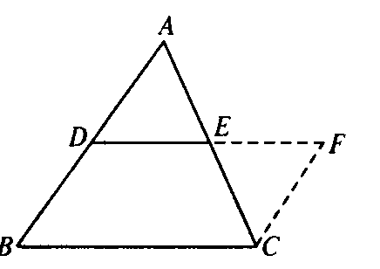
已知:如图,DE是△ABC的中位线.
求证:DE∥BC,

【点评】证明线段倍分关系，可以将线段延长一半，或者截取长线段的一半，即“加倍折半”法。
证明:如图,过点C作CF∥AB交DE的延长线于F.
∴∠A=∠FCE.
又∵ AE=CE,∠AED=∠CEF,
∴△ADE≌△CFE(ASA).
∴AD=CF,∠ADE=∠F.
∴BD∥CF.
∵AD=BD,
∴BD=CF.
∴四边形BCFD是平行四边形.
(一组对边平等且相等的四边形是平行四边形)
∴DF∥BC,DF=BC.
∴DE∥BC,

想一想，你还有其它证明方法吗？
利用 三角形的中位线定理,你能证明我们刚才分割出的四个小三角形全等吗？
A
B
C
D
E
F

已知:如图,D,E,F分别是△ABC各边的中点.
求证: △ADE≌△DBF≌△EFC≌△FED.
证明：∵D、E、F分别是△ABC各边的中点
∴DE＝BF＝FC，DF＝AE＝EC，
EF＝AD＝DB
∴ △ADE≌△DBF≌△EFC≌△FED.
（三）应用迁移，巩固提高
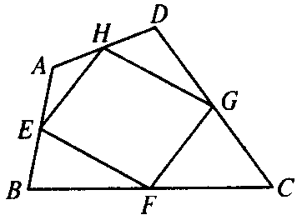
例： 如图,任意四边形ABCD各边的中点分别为E,F,G,H,四边形EFGH是怎样四边形?请证明你的结论。

已知:如图,在四边形ABCD中,E,F,G,H分别为各边的中点.
求证:四边形EFGH是平行四边形.
证明:连接AC.
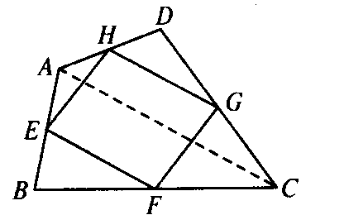
$\text{EF}=\frac{1}{2}\text{AC}\text{.}$$\text{HG}=\frac{1}{2}\text{AC}\text{.}$∵E,F,G,H分别为各边的中点,
∴EF∥AC, HG∥AC,
∴ EF∥HG, EF=HG.
∴四边形EFGH是平行四边形.
（四）随堂练习，能力提升
测量两点之间不能到达的距离的方法:------中位线法
  - 已知:如图,A,B两地被池塘隔开,在没有任何测量工具的情况下,小明通过下面的方法估测出了A,B间的距离:先在AB外选一点C,然后步测出AC,BC的中点M,N,并测出MN的长,由此他就知道了A,B间的距离.你能说出其中的道理吗?
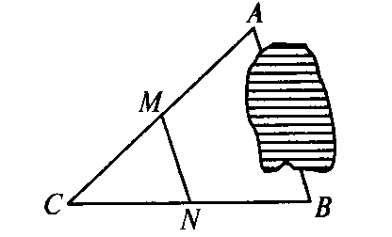
其中的道理是:连结A、B,∵MN是△ABC的的中位线,∴AB=2MN.
2、如图，点D、E、F分别是△ABC各边的中点.

（1）若EF＝4cm，则BC＝ cm；
若AB＝10cm，则DF＝ cm.
（2）中线AD与中位线EF有什么特殊的关系？
（五）全堂小结，拓展升华
本节学习的数学知识是①三角形中位线定义：连接三角形两边中点的线段叫做三角形的中位线.②三角形中位线定理：三角形的中位线平行于第三边,且等于第三边的一半.
A
E
F
B
C
$\text{DE}=\frac{1}{2}\text{BC}\text{.}$∵DE是△ABC的中位, ∴DE∥BC,
这个定理提供了证明线段平行,和线段成倍分关系的根据.
模型:连接任意四边形各边中点所成的四边形是平行四边形.
∵E,F,G,H是四边形ABCD各边的中点
∴四边形EFGH是怎样四边形.

（六）作业布置，独立完成
P85习题3.3 1，2，3，4题.

